Бе-бе-бе-бе-бе!!!!!!!

2.2 Двигатель ПС (LMDE)

1) Маршевый двигатель LMDE (рисунки 5,6)

2) Используемые компоненты топлива:

окислитель – азотный тетраоксид (АТ);

горючее аэрозин – 50 («Аэрозин -50» - раствор 50:50 гидразина и несимметричного диметилгидразина (НДМГ)) [4, 5, 12];

3) Соотношение расходов компонентов топлива (КТ),

поступающих в двигатель (на всех режимах) 1,6.

4) Стехиометрическое соотношение расходов КТ 2,239

5) Коэффициент избытка окислителя 0,715

6) Геометрические размеры камеры, мм:

- диаметр критического сечения сопла 215

- диаметр среза сопла камеры 1500

- длина сопла от плоскости критического сечения до

плоскости среза сопла 1632

- в том числе длина радиационно охлаждаемого насадка сопла

(«юбки») от F=16 до F=47,4 1020

- угол между касательной к профилю сопла в плоскости среза сопла

и продольной осью камеры, град 12

7) Геометрическая степень расширения сопла 47,4

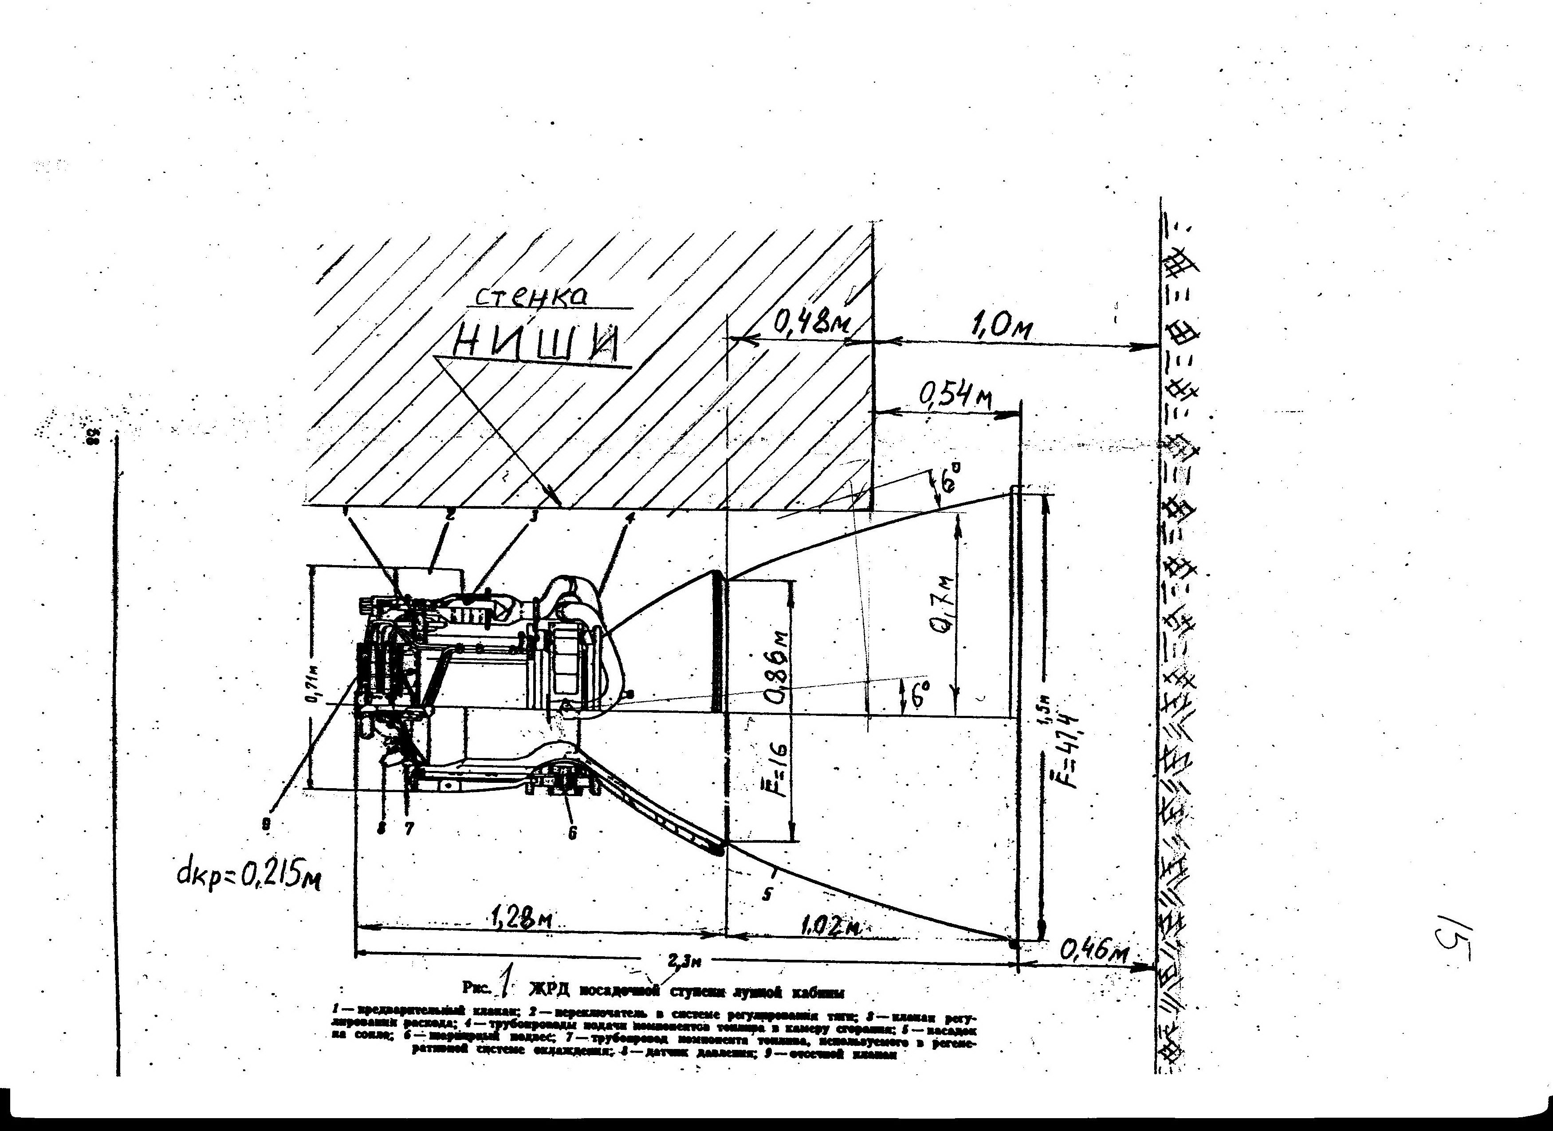

Рисунок 5 ЖРД посадочной ступени ЛК в открытой нише

8) Двигатель размещён в открытой нише

9) Диаметр ниши в плоскости днища посадочной ступени, мм ~1400

10) Общая длина радиационно охлаждаемого сопла, мм 1020

11) Длина радиационно охлаждаемого сопла от плоскости

стыка (F=16) до плоскости днища посадочной ступени, мм 480

12) Длина радиационно охлаждаемого сопла, выступающего

ниже плоскости днища, мм 540

13) Наружный диаметр днища (диаметр ПС), мм 4300

14) Температура наружной стенки радиационно охлаждаемого

насадка от плоскости стыка (F=16) до плоскости днища, ºС от 1250 до 930

15) Число включений двигателя, шт 2

16) Время работы на первом включении, с 33

17) Время непрерывной работы двигателя на втором включении, с 784

В т.ч. на максимальной тяге, с 360

18) Двигатель установлен в ДУ с возможностью отклонения

в двух плоскостях управления, град ±6

19) Отклонение центра плоскости среза сопла при повороте двигателя

на максимальный угол ±6ᵒ, мм 170

Как видно из рисунка 5 поперечного размера ниши недостаточно для отклонения ЛМДЕ на угол ±6ᵒ.

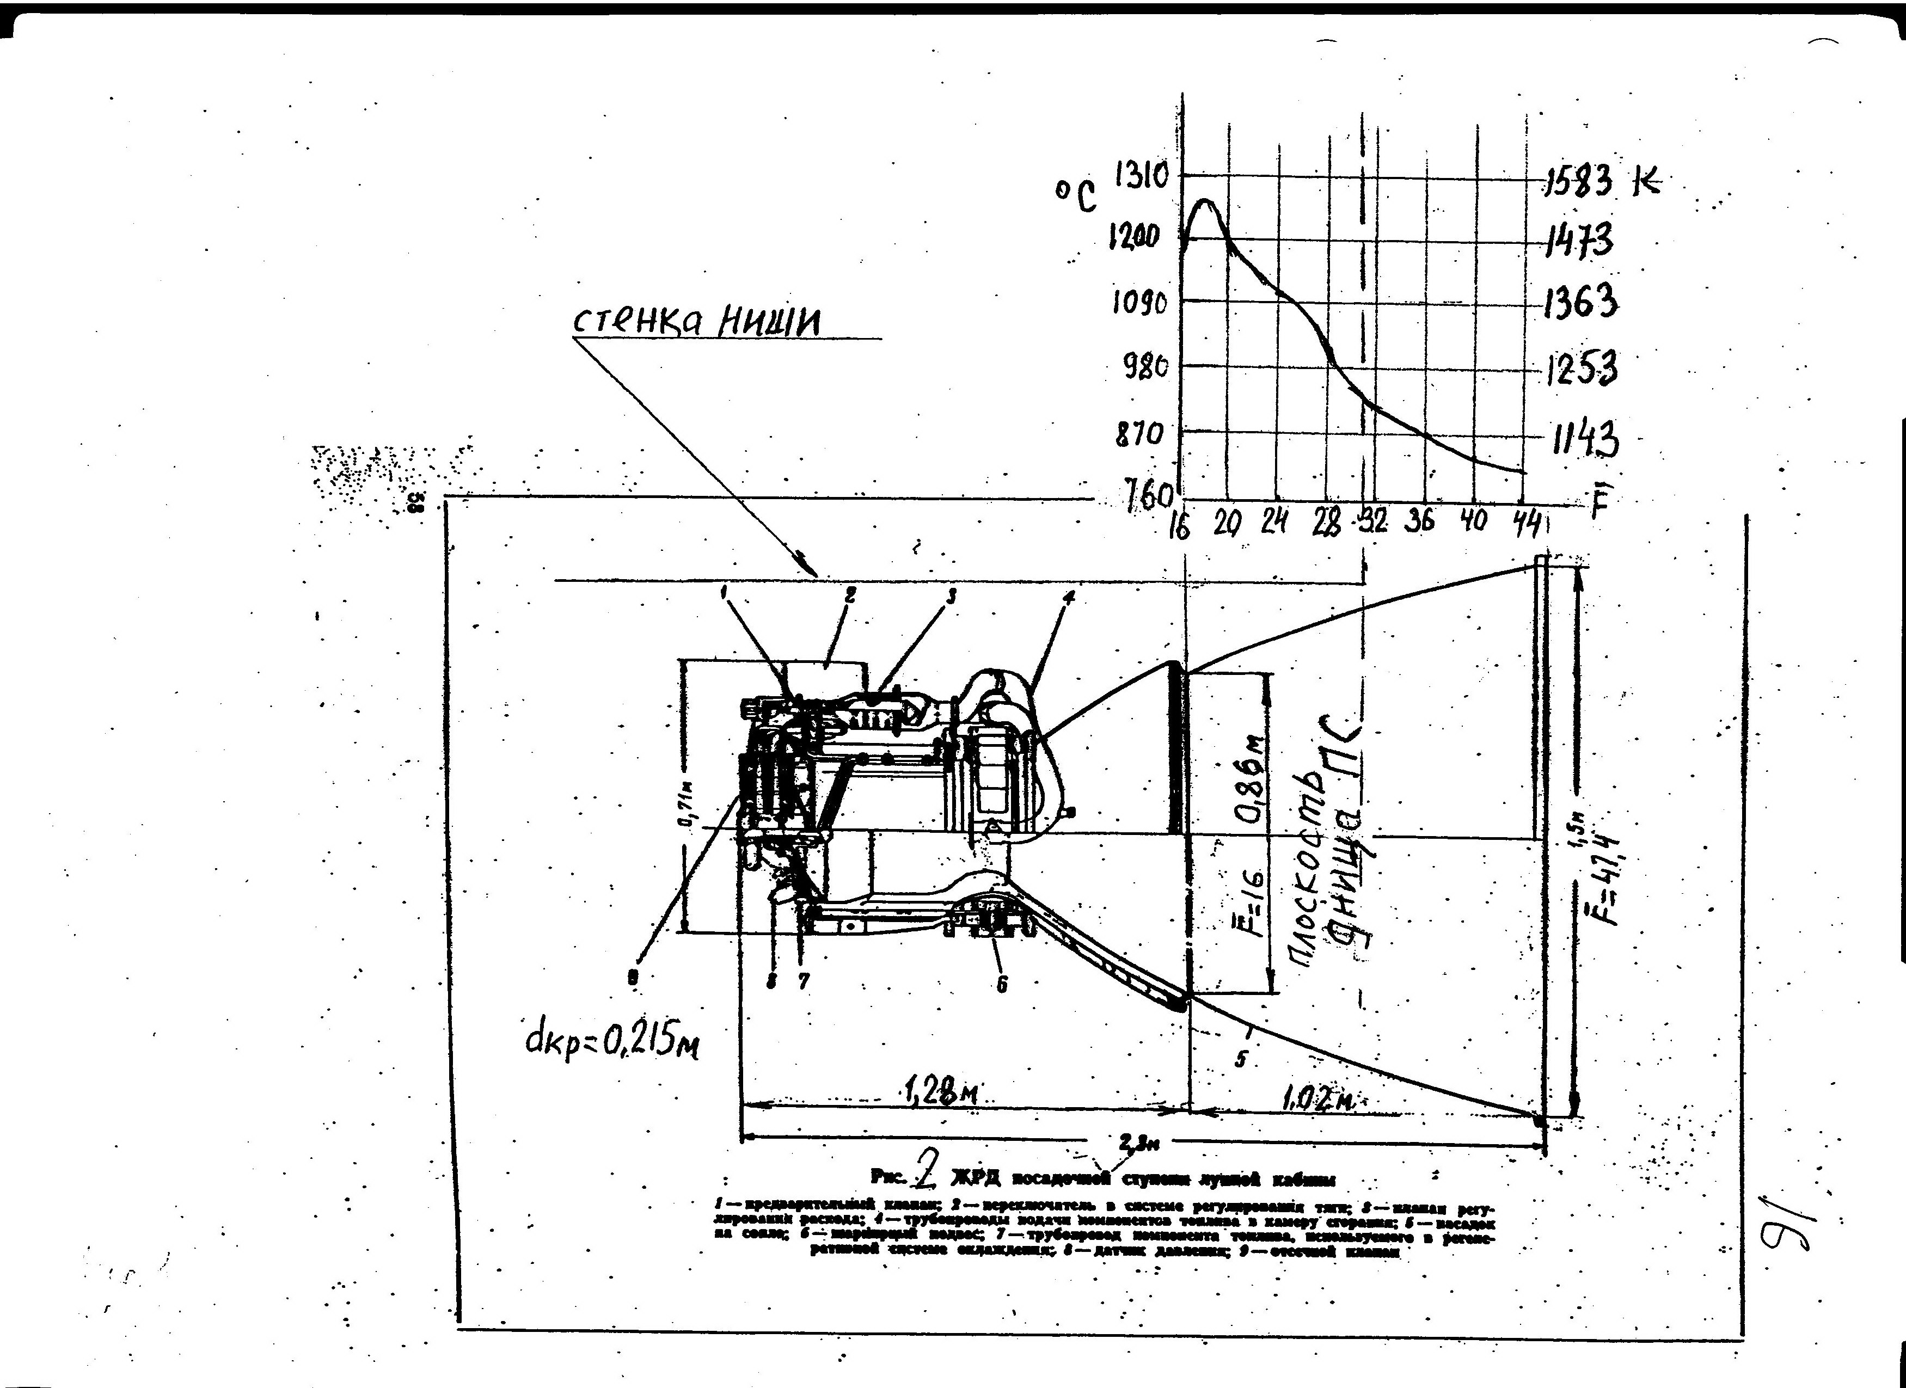

Рисунок 6 – Тепловое состояние ЖРД двигателя ЛК

Как видно из рисунка 6, основной проблемой ЛМДЕ является радиационно охлаждаемый насадок (РОН) длиной 1020 мм. При работе двигателя в сечении F=16 РОН имеет температуру порядка 1473 К (1200ᵒС). Конечный участок (срез сопла) РОН имеет температуру порядка 1190К (810ᵒС). На длине 480 мм от сечения F=16 РОН экранируется стенкой ниши, что не позволяет называть его радиационно охлаждаемым насадком сопла. Толщина РОН в сечении F =16 равна 0,76 мм, на срезе – 0,2 мм.

2.3 Режимы работы двигателя ПС

Режимы работы двигателя ПС представлены в таблице 1

Таблица 1
№  п/п | Показатель | Режим макс. тяги | Режим парения над поверхн. Луны | Режим миним.  тяги
1 | Давление в камере сгорания, кгс/см² | 7,3 | ~1,8 | ~0,73
2 | Давление на срезе сопла, кгс/см² | 0,015 | - | -
3 | Наружное давление, кгс/см² | 0 | 0 | 0
4 | Тяга, кгс | 4467 | 1090 | 476
5 | Ср. показатель изоэнтропы газа  (для плоскости среза сопла) | ~1,2 | ~1,19 | ~1,18
6 | Отношение удельных теплоёмкостей газа (для плоскости среза сопла) | ~1,25 | ~1,24 | ~1,23
7 | Отношение удельных теплоёмкостей газа в пристенке сверхзвуковой части сопла | ~1,19 | ~1,185 | ~1,18
7 | Соотношение расходов | 1,6 | 1,6 | 1,6
8 | Удельный импульс тяги двигателя, с | 305 | 302 | 297
9 | Суммарный расход КТ, кг/с | 14,9 | 3,6 | 1,53
10 | Число М в плоскости среза сопла | 4,4

2.4 ДУ ВС

2.4.1 Принципиальная конструктивная схема ДУ ВС представлена на рисунке 7

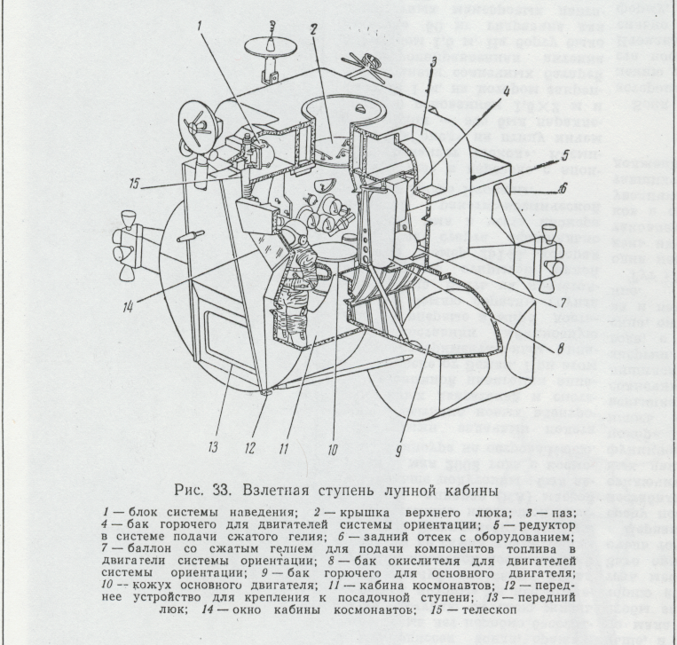

Рисунок 7 Взлётная ступень лунной кабины

В состав ВС входят две двигательные установки: ДУ с маршевым двигателем, установленным в ДУ неподвижно, и ДУ управления, в состав которой входят 16 двигателей малой тяги (ЖРДМТ), разработанные с возможностью работы в импульсном режиме.

ДУ ЖРДМТ предназначена для создания управляющих моментов силы по каналам Т, Р и по каналу крен (К) при работе ДУ ПС (при посадке ЛК) и для управления положением ВС по трём каналам управления (Т, Р и К) при работе маршевой ДУ ВС (работает при взлёте с поверхности Луны) и в период, когда ДУ ВС не работает. В последнем случае группа ЖРДМТ может создавать и продольное усилие.

2.4.2 Показатели двигателя ВС

1) Неподвижно установленный маршевый двигатель. Двигатель работает на постоянном режиме.

2) Компоненты топлива:

окислитель – азотный тетраоксид (АТ);

горючее Аэрозин – 50 («Аэрозин -50» есть раствор 50:50 гидразина и несимметричного диметилгидразина (НДМГ));

3) Соотношение расходов компонентов топлива (КТ),

поступающих в двигатель (на всех режимах) 1,6.

4) Стехиометрическое соотношение расходов КТ 2,239

5) Коэффициент избытка окислителя 0,715

6) Геометрические размеры камеры, мм:

- диаметр критического сечения сопла 124

- диаметр среза сопла камеры 840

-длина сопла от плоскости критического сечения до

плоскости среза сопла 580

- угол между касательной к профилю сопла в плоскости среза сопла

и продольной осью камеры, град 12

7) Геометрическая степень расширения сопла 45,6

8) Двигатель размещён в открытой нише

9) Диаметр ниши в плоскости днища посадочной ступени, мм ?

10) Общая длина сопла, мм 580

11) Наружный диаметр днища (диаметр взлётной ступени), мм 4300

12) Длина неохлаждаемого сопла, выступающего

ниже плоскости днища (рисунок 3), мм 43

14) Число включений двигателя, шт 1

15) Время непрерывной работы двигателя, с 460

16) Двигатель установлен в ДУ неподвижно

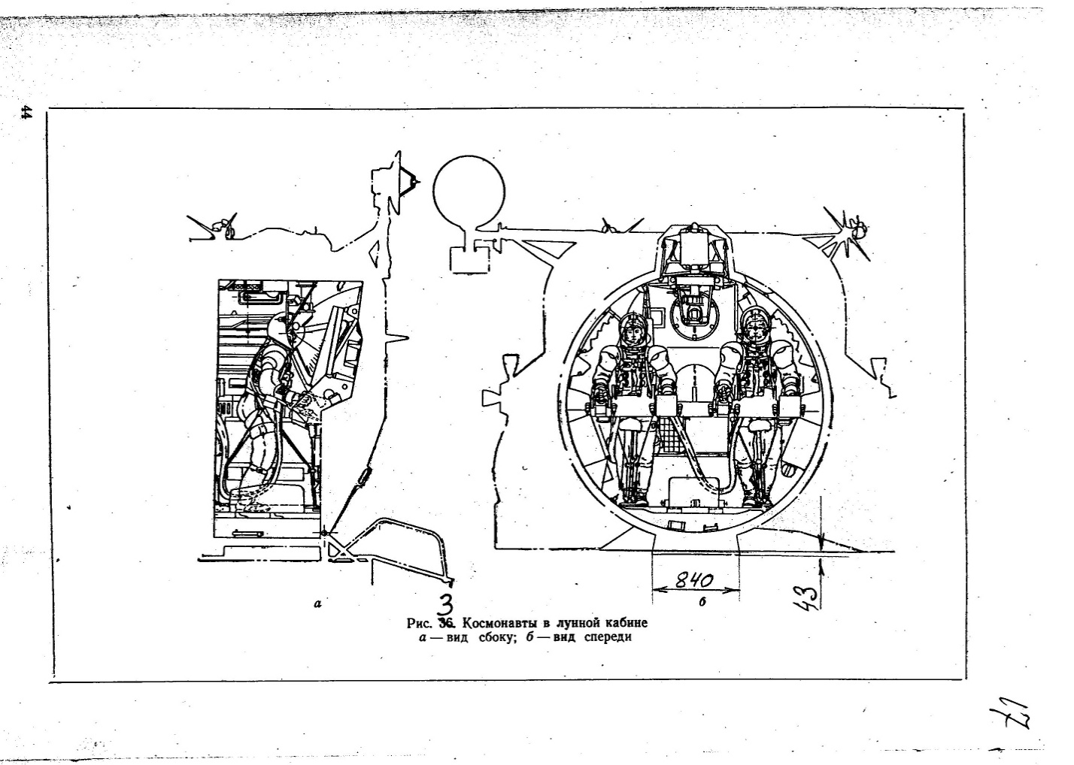

Рисунок 8 – Положение среза сопла двигателя ВС относительно днища ВС

2.4 3 Режимы работы двигателя ВС представлены в таблице 2

Таблица 2
№  п/п | Показатель | Режим ном. тяги
1 | Давление в камере сгорания, кгс/см² | 8,4
2 | Давление на срезе сопла, кгс/см² | 0,018
3 | Наружное давление, кгс/см² | 0
4 | Тяга, кгс | 1600
5 | Ср. показатель изоэнтропы газа  (для плоскости среза сопла) | ~1,2
6 | Отношение удельных теплоёмкостей газа (для плоскости среза сопла) | ~1,25
7 | Отношение удельных теплоёмкостей газа в пристенке сверхзвуковой части сопла | ~1,19
7 | Соотношение расходов | 1,6
8 | Удельный импульс тяги двигателя, с | 310
9 | Суммарный расход, кг/с | 5,1613
10 | Число М в плоскости среза сопла | 4,3

2.5 Двигатели системы ориентации ЛК

Помимо ориентации лунной кабины по трём осям, двигатели системы ориентации обеспечивают перемещение ЛК по трём взаимно перпендикулярным направлениям, для коррекции селеноцентрической орбиты для обеспечения встречи с основным блоком, а также обеспечивают перегрузку для обеспечения забора топлива из баков в основные двигатели.

На корпусе взлётной ступени ЛК на специальных кронштейнах установлены 4 блока ЖРДМТ ориентации. Каждый блок включает в себя четыре ЖРДМТ, расположенные крестом. Тяга каждого ЖРДМТ 45 кгс. Используют топливо аэрозин-50 и АТ..

3 Сравнение показателей ДУ КК «Аполлон»

Сравнение показателей ДУ КК «Аполлон» представлено таблице 3

Таблица 3
Показатель | ДУ ОБ | ДУ ПС | ДУ ВС
Диаметр днища, м | 3,91 | 4,3 | 4,3
Диаметр среза сопла, м | 2,5 | 1,5 | 0,84
Расстояние плоскости среза сопла  от плоскости днища, м | 2,94 | 0,46 | 0,05
Отношение площади среза сопла  к площади днища | 0,5 | 0,122 | 0,038
Степень расширения сопла | 60 | 47,4 | 45,6
Наличие теплозащитного экрана | +есть! | - нет! | -нет!

Таким образом, самая благополучная ДУ (ДУ ДО) имеет донный теплозащитный экран, защищающий оборудование, размещённое в ДО от нагрева выхлопными газами работающего двигателя ДО.

Наличие теплового экрана на днище ДО свидетельствует о повороте потока истекающих из сопла газов на угол 225 градусов от продольной оси камеры сгорания.

4 Сверхзвуковое течение газа с непрерывным

увеличением скорости (течение Прандтля-Майера).

Теория течения Прандтля-Майера определяет поведение потоков газа при истечении его из сопла ракетного двигателя за пределами плоскости среза сопла.

В основном, картину этих потоков определяют значения трёх показателей:

- значение отношения давления в камере сгорания к давлению газа на срезе сверхзвуковой части сопла (значение степени расширения сопла);

- значение отношения давления газа на срезе сопла к давлению в окружающем пространстве;

- отношением теплоёмкостей газа на срезе сопла.

Поведение потоков газа за пределами плоскости среза сопла определяется массовой долей газа, истекающего через плоскость среза сопла, но движущегося после среза сопла в обратном направлении – к днищу двигательной установки.

Предполагается, что линии тока выхлопных газов выше плоскости среза сопла в сторону днища представляют собой вихревые линии тока.

Эта массовая доля выхлопных газов, достигающих плоскости днища, тем больше, чем:

-меньше значение отношения давления газа в камере к давлению на срезе сопла (чем меньше степень расширения сопла);

-чем больше отношение давления на срезе сопла к значению внешнего давления;

- чем меньше значение отношения теплоёмкостей газа. Для одноатомных газов значение отношения теплоёмкостей равно 1,67; для двухатомных - 1,42; для многоатомных – 1,2-1,25.

В сторону уменьшения значения последнего фактора (значения отношения теплоёмкостей) «работает» неполнота сгорания топлива в камере сгорания; вынос к стенке сопла до критического сечения и после критического сечения «тяжёлых» и «холодных» частиц. То есть, твёрдые частицы, сконденсировавшиеся частицы, многоатомные молекулы за критическим сечением сверхзвуковой части сопла заполняют пристенок внутренней поверхности сверхзвуковой части сопла. Скорость этой части продуктов сгорания на срезе сопла значительно меньше скорости газа по центру сопла. В результате, продукты сгорания, движущиеся по периферии сверхзвуковой части сопла после кромки сопла движутся в обратном направлении к днищу двигательной установки.

5 Температурный режим ОБ при работе маршевого двигателя

Самой надёжной ДУ КК «Аполлон» с точки зрения защищённости поверхности днища ДУ и оборудования, закрытого днищем ДУ, от нагрева продуктами выхлопа маршевого двигателя, является ДУ ОБ. В ней днище ДУ защищается донным теплозащитным экраном (7) от нагрева потоком части истекающих из сопла газов на угол 225ᵒ.

Расчёт по методикам, которые известны из курса газовой динамики вуза авиационного профиля, подтверждают возможность поворота потока части газа, истекающего из сопла маршевого двигателя, на угол до 225ᵒ.

Однако, видимо, профессиональные методики расчётов, которыми обладают соответствующие службы ЦНИИмаша, позволяют получить более уточнённую картину потоков выхлопных газов за кромкой среза сопла маршевого двигателя ОБ «Аполлона».

Но соответствующие специалисты ЦНИИмаша, скорее всего, забыли, что американцы вообще «летали» на Луну. Тем более, эти специалисты не знают показателей жидкостных двигателей КК «Аполлон», которые необходимы для расчётов потоков выхлопных газов этих двигателей за пределами среза сопла. Одной из задач данного обращения к руководству ЦНИИмаша является устранение этого пробела.

6 Температурный режим ПС при работе двигателя ПС (ЛМДЕ).

Продукты сгорания двигателей КК «Аполлон» на всех режимах работы истекают в вакуум, поэтому отношение давления на срезе сопла к давлению во внешней среде всегда равно бесконечности. Это обстоятельство «работает» на увеличение массовой доли газа, движущейся в обратном направлении к днищу ДУ.

Значения степеней расширения сопел двигателя КК «Аполлон» незначительны в ряду практически созданных ЖРД. Так, для советских ЖРД равной размерности значения степени расширения находятся в пределах 120-200.

ДУ посадочной ступени «Аполлона» не имеет никаких панелей-радиаторов, никаких теплозащитных экранов. Как-то уходит в «само собою разумеющееся» умолчание перечня материалов, из которых изготовлены конструкции ПС, ВС. Косвенно упоминаются алюминиевые профили, полимерные плёнки, майлар («термостойкий» майлар – это известный в России материал лавсан). Но это по косвенным данным.

Например: «Радиолокатор для обеспечения посадки на Луну, разработан фирмой Ryan с учётом опыта создания радиолокационного альтиметра и доплеровского радиолокатора для автоматического космического аппарата «Сервейор». Техническое задание на разработку радиолокатора, в частности, предусматривает рабочий температурный диапазон антенны от 10 до 66ᵒС. … Радиолокатор обеспечивает измерение скорости и наклонной дальности (высоты).

Антенна радиолокатора, смонтированная в шарнирном подвесе в нижней части посадочной ступени лунной кабины, состоит из шести плоских фазированных решёток: двух передающих и четырёх приёмных. Антенные решётки изготовлены из магния путём пайки в соляной ванне, покрыты слоем алюминия, нанесённого методом напыления в вакууме, и вмонтированы в несущую сотовую конструкцию из стеклопластика. Кроме того, имеется теплозащитное покрытие, состоящее из слоёв каптона, майлара и алюминиевой фольги».

На время 1960-е годы выражения «сотовый алюминий», «сотовый стеклопластик», «майлар», «каптон» в американской печати использовались как признак «постиндустриального уровня развития» американских технологий, поэтому и проходили в печать подобные бахвальства. Благодаря этому мы и узнавали о конструкционных материалах КК «Аполлон».

Но уточним написанное: «Антенна радиолокатора, смонтированная в шарнирном подвесе в нижней части (на днище посадочной ступени, которое омывается выхлопными газами двигателя с температурой более 800ᵒС, на расстоянии 0,4 м от радиационно охлаждаемого насадка сопла камеры, раскалённого до температуры более 1000ᵒС) посадочной ступени лунной кабины…

После такого уточнения, можно уверенно говорить, что в «Аполлоне» никакого посадочного радиолокатора нет, так как он исчезает при работе посадочного двигателя, и экипажу знать о высоте полёта при посадке не представляется возможным.

О теплозащитном покрытии поверхности днища ПС можно судить по теплозащитном покрытии антенн посадочного радиолокатора. Все эти материалы теплозащитного покрытия при работе посадочного двигателя, в течение времени, которое составляет более 15 минут, возгоняются, плавятся. Днище ПС разрушается, открывая доступ горячих газов в полости, в которых размещены топливные баки.

Посадочный двигатель размещён в открытой нише, заполняемой при работе посадочного двигателя газами при температуре 1200ᵒС. Ни кардановый подвес, ни входные трубопроводы при такой температуре не работоспособны – разрушаются через несколько секунд работы двигателя. А насчёт материалов стенок ниши, в которой размещён посадочный двигатель, особых оговорок не имеется. Поэтому следует считать, что материалом стенок ниши являются всё тот же майлар, каптон, алюминиевая фольга.

Элементы стоек посадочного шасси ПС, выполненных из алюминиевых труб и сотового алюминия, при работе двигателя подвергаются воздействию потоков выхлопных газов и разрушаются через несколько секунд работы посадочного двигателя.

Вывод: конструкция посадочной ступени неработоспособна и не может обеспечить посадку аппарата на Луну.

Кроме того, что ПС оснащена неработоспособным в условиях температурного режима, создаваемого работающим двигателем ПС, посадочного радиолокатора, нужно учесть, что при работе двигателей управления (ЖРДМТ), плоскости срезов которых расположены у окон ЛК, (рисунок 9) продукты выхлопа этих двигателей при первых их включениях загрязняют стёкла окон до непрозрачности.

В. Виркутский

